Колеса вагонов

Под вагонами НЕ применяются бандажные колеса, только цельнокатаные. Поэтому часть информации по бандажным колесам можно убрать без вреда для вагонников.

В соответствии с ГОСТ 9036-88 «Колеса цельнокатаные. Конструкция и размеры» колеса изготавливаются с диаметром по кругу катания 957 мм (а не 950 мм как указано у Вас)

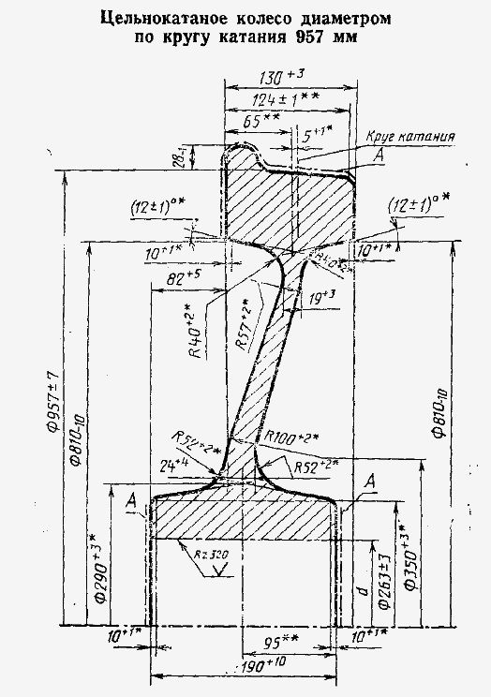
Рис.1 Цельнокатаное колесо
(рисунок из ГОСТ, к сожалению качество откровенно плохое)

В соответствии с ГОСТ 10791-2004 «Колеса цельнокатаные. Технические условия» цельнокатаные колеса изготавливают из сталей марок:
1 – для пассажирских вагонов локомотивной тяги, немоторных вагонов электро- и дизель-поездов
2 и 3 – для грузовых вагонов, маневровых и грузовых локомотивов
(прим. у Вас указано только 1 и 2)
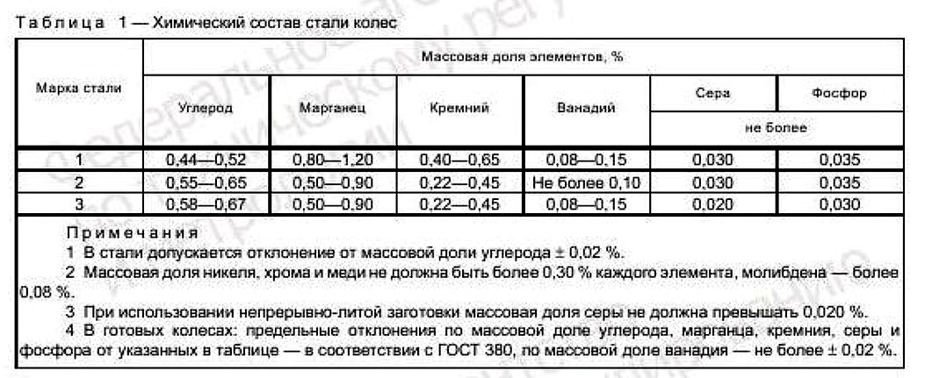

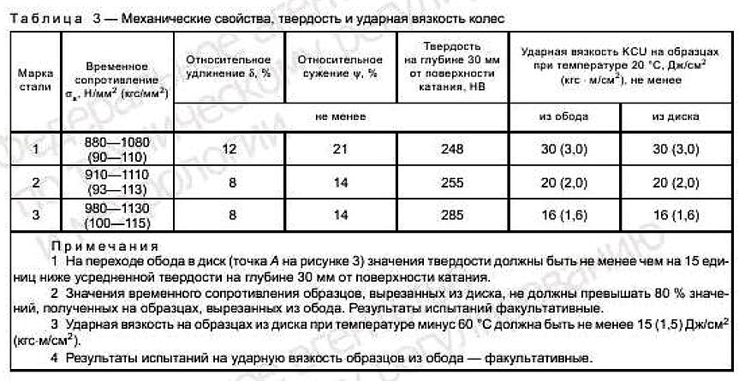

Кроме того, в настоящее время колеса могут изготавливаться из микролегированной стали марки Л для пассажирских вагонов (по ТУ 0943-202-01124323-2005), а так же из бейнитной стали марки Б для вагонов с нагрузкой на ось 27 тс (по ТУ 0943-242оп-01124323-2007). Так же в эксплуатации находятся колеса с повышенной твердостью обода (320-360 НВ) по ТУ 0943-157-01124328-2003.

Схема условного обозначения колеса по ГОСТ 10791-2004:

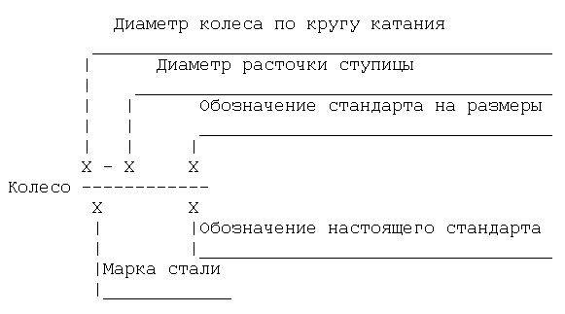

Пример условного обозначения колеса диаметром по кругу катания 957 мм, внутренним диаметром отверстия ступицы 190 мм по ГОСТ 9036, из стали марки 1 по ГОСТ 10791

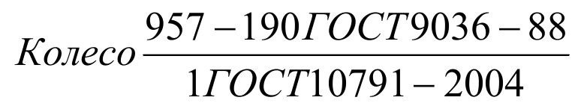

Одним из направлений совершенствования конструкции колесных пар является применение колес с S-образным диском. На рисунке 2 представлена конструкция колеса в соответствии с Патентом РФ №2259279 (Патентообладатель: Открытое акционерное общество "Выксунский металлургический завод")
Колесо (рисунок 2) содержит ступицу 4 и обод 5, сопряженные с диском 6 переходными радиусными участками 7. Профиль диска 6 образован наружной 8 (фиг.3) и внутренней 9 поверхностями, причем центральная линия 10 радиального сечения диска 6 на участке его сопряжения со ступицей 4 смещена вдоль оси вращения колеса относительно центральной линии 11 радиального сечения диска 6 на участке его сопряжения с ободом 5 в сторону внутренней поверхности 9. Величина указанного смещения S составляет от 30 до 100 мм. Образующие наружной 8 и внутренней 9 поверхностей диска 6 состоят из двух главных радиусных кривых (R1, R2, R3, R4) с противоположенной по направлению кривизной, сопряженных в центральной части диска 6 друг с другом. Со стороны ступицы 4 и обода 5 главные радиусные кривые (R1, R2, R3, R4) могут быть сопряжены с переходными радиусными участками 7 (R5, R6, R7, R8) тремя способами: с помощью дополнительных прямолинейных (L1, L2, L3, L4) или радиусных участков (R9, R10, R11, R12), так и без них.

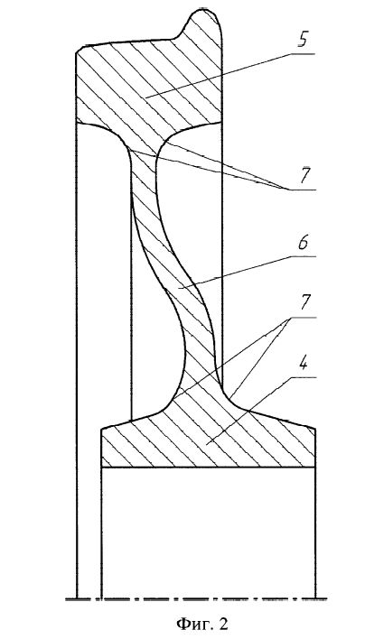

Рис 2. Конструкция колеса в соответствии с Патентом РФ №2259279

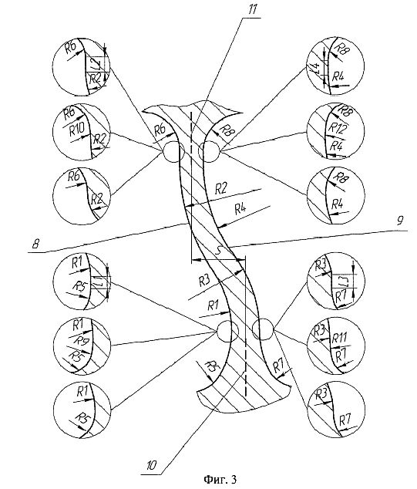
Рис.3. Основные параметры определяющие форму диска колеса в соответствии с Патентом РФ №2259279

Значение радиусов R1, R2, R3, R4 главных радиусных кривых составляет от 60 до 400 мм, значение длины L1, L2, L3, L4 дополнительных прямолинейных участков составляет не более 40 мм, значение радиусов R9, R10, R11, R12 дополнительных радиусных участков находятся в интервале от 60 до 120 мм, а значение радиусов R5, R6, R7, R8 переходных радиусных участков 7 сопряжения ступицы 4 и обода 5 с диском 6 составляет от 30 до 100 мм. Выбор оптимальной формы диска колеса, согласно изобретению, осуществлен с использованием серии конечно-элементных расчетов различных вариантов конструкций.

Другим вариантом конструкции является колесо с S-образным диском по Патенту РФ 2376149 (Патентообладатель: Открытое акционерное общество "Нижнетагильский металлургический комбинат" (ОАО "НТМК")).
Колесо 1 (рис. 4) имеет ступицу 2 с осевым отверстием 9 и обод 3, которые соединены между собой криволинейным диском 4.

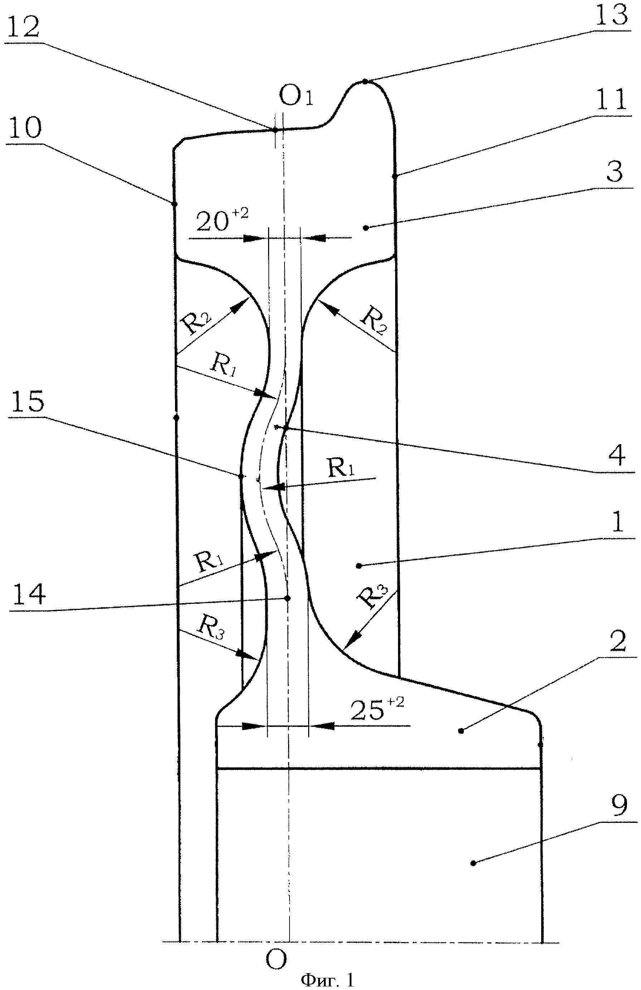
Рис 4. Конструкция колеса в соответствии с Патентом РФ №2376149

Диск 4 представляет собой изогнутое сечение с осевой линией 14. Диск 4 связан со ступицей 2 и переходит в ступицу у галтели. Подобным образом диск соединен с ободом 3 у второй передней галтели обода и второй задней галтели обода.
Диск имеет единственный выгиб относительно передней наружной поверхности колеса радиусом R₁, равным 85 мм (точка 15) в средней части диска, причем кривизна выполнена таким образом, что осевая линия диска 14 совпадает с осевой линией обода колеса ОО₁.
Диск 4 имеет криволинейные образующие, сопряженные с ободом 3 и ступицей 2 радиусными кривыми R₂ и R₃. Переходные участки сопряжены с обеих сторон колеса (наружной и внутренней) кривыми одного радиуса, соответственно равными у обода R₂=50⁺² мм и у ступицы R₃=60⁺² мм.
Диск сопрягается со ступицей не посередине ступицы, а со смещением в сторону наружной боковой поверхности колеса с расстоянием от осевой линии диска до наружного торца ступицы, равным 43₋₂ мм.

Клеймение цельнокатаных колес (рисунки из инструкции осмотрщику вагонов ЦВ-ЦЛ-408)

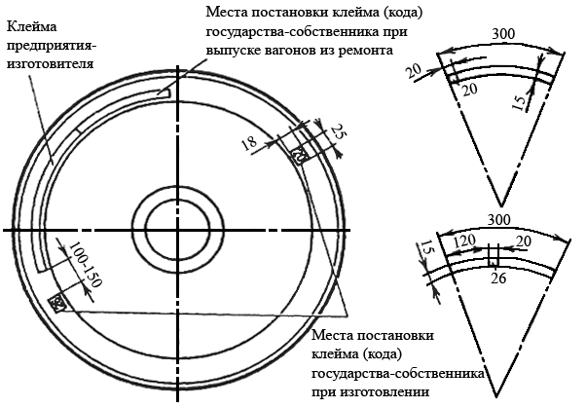

Клейма предприятия изготовителя:
На боковой поверхности обода в горячем состоянии с наружной стороны колеса на расстоянии 3-10 мм от кромки внутреннем поверхности до основания знаков (цифр) маркировки наносят знаки (цифры) высотой 10-12 мм и глубиной до 4 мм в следующем порядке (рисунок 1):
1 - год изготовления;
2 - марка стали (при содержании углерода в стали более 0.63 % после марки стали колеса наносят букву «Г»);
Марка стали по документу | Условное обозначение марки стали
ГОСТ 10791-2004 | 1
ГОСТ 10791-2004 | 2
ГОСТ 10791-2004 | 3
ГОСТ 10791-2004 | 2Г
ТУ 0943-157-01124328-2003 | Т

3 - номер плавки;
4 - приемочные клейма Министерства транспорта России;
5 - номер завода изготовителя колеса;
6 - номер колеса;
7 – клеймо (код) государства-собственника колесной пары, проставляемое при выпуске вагона из ремонта (см. рисунок 1)

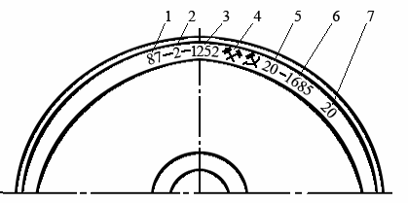

Рисунок 1 – Клейма предприятия изготовителя на цельнокатаном колесе

